Documentacion Agente Problemáticas Sociales
HU-08 – Vistas SQL

Cristobal galaz
Fecha:19-03-2026

Descripcion general:
Como desarrollador, quiero definir vistas SQL sobre las
tablas de problemáticas, para simplificar las consultas
frecuentes y facilitar el acceso desde el frontend.
Criterios de aceptación

Criterio | estado
Existe al menos una vista v_problematicas_completas. | Cumplido
La vista retorna todos los campos necesarios para el frontend. | Cumplido
La vista está documentada con su propósito. | Cumplido
El frontend puede consumir los datos de la vista correctamente. | Cumplido

Objetos implementados

Nombre | Tipo | Proposito
fn_fecha_analisis | FUNCTION | Asigna fecha automática al insertar
fn_auditoria_insert | FUNCTION | Registra auditoría en inserciones
fn_auditoria_update | FUNCTION | Registra auditoría en actualizaciones
tr_fecha_analisis | TRIGGER | Activa fn_fecha_analisis antes del INSERT
tr_auditoria_update | TRIGGER | Activa fn_auditoria_update después del UPDATE
tr_auditoria_insert | TRIGGER | Activa fn_auditoria_insert despues del INSERT

Codigo de implementación.
1 fn_fecha_analisis
Propósito: Asignar automáticamente la fecha y hora actual al campo fecha_analisis antes de cada inserción en la tabla problematicas.
Observación técnica:
Se definió como BEFORE INSERT para que el valor se asigne antes de guardar el registro, haciendo imposible que quede nulo.
Codigo SQL
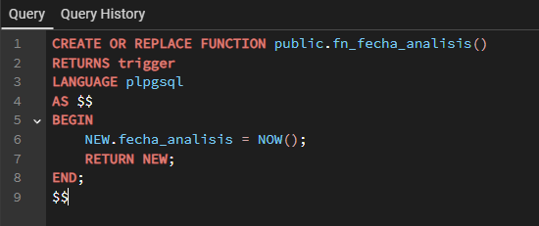__
Ejemplo de Uso:
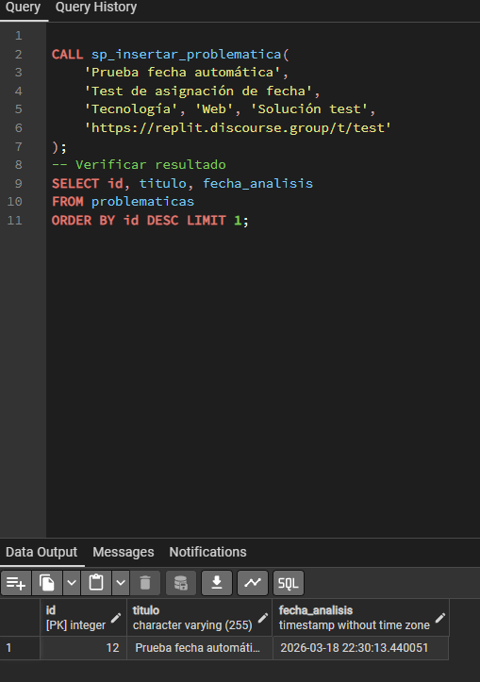

2. Trigger de fn_fecha_analisis:

Propósito: Activar la función fn_fecha_analisis automáticamente antes de cada INSERT en la tabla problematicas.
CodigoSQL
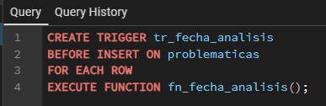

3 fn_auditoria_insert:
Propósito: Registrar en la tabla auditoria_problematicas cada nueva inserción realizada en la tabla problematicas, guardando el ID, la acción, la fecha y los datos insertados.
Observacion técnica:
Se definió como AFTER INSERT para que el registro ya tenga ID asignado al momento de guardarlo en la tabla de auditoría. Registra el título y área social como datos_nuevos, permitiendo identificar qué información fue insertada.
Codigo SQL

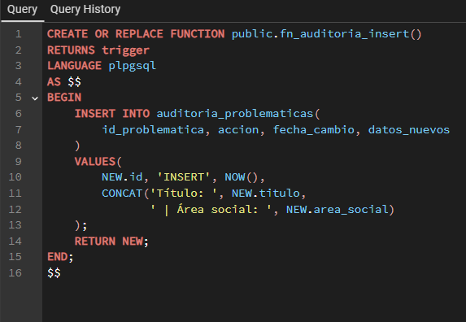
Ejemplo de uso:

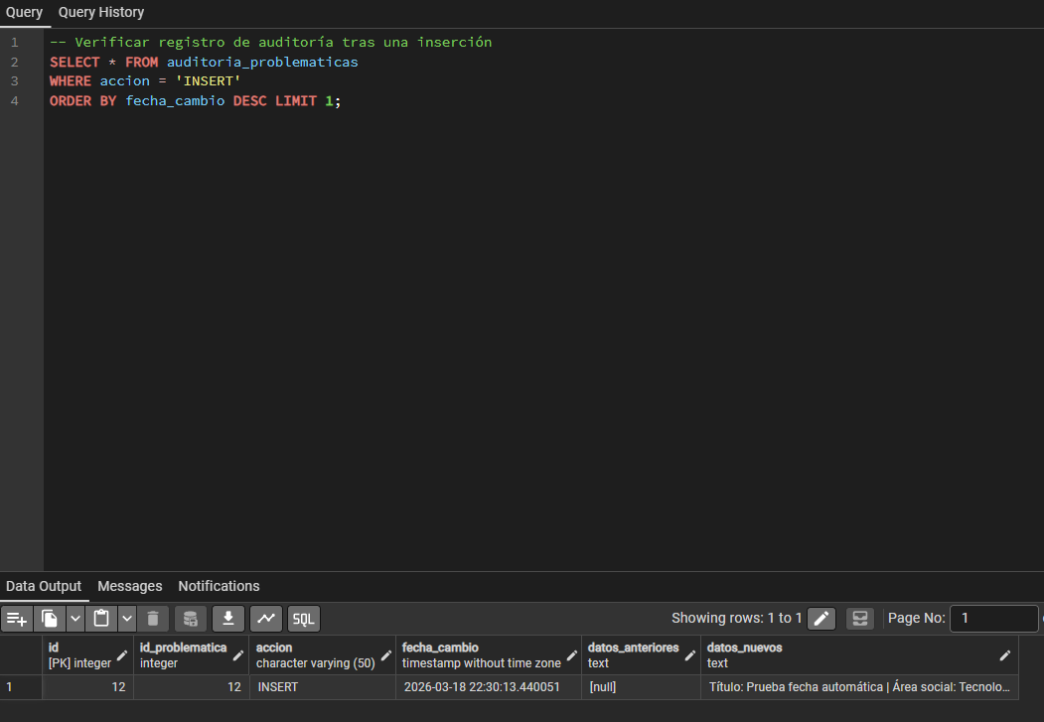
4 Trigger de fn_auditoria_insert:
Propósito: Activar la función fn_auditoria_insert automáticamente después de cada INSERT en la tabla problematicas.
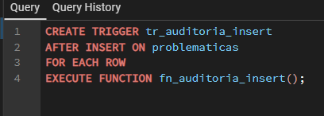
5 fn_auditoria_update:
Propósito: Registrar en la tabla auditoria_problematicas cada actualización realizada en la tabla problematicas, guardando tanto los datos anteriores como los nuevos para trazabilidad completa.
Observación técnica: Se definió como AFTER UPDATE utilizando OLD y NEW para comparar el estado anterior y posterior del registro. Esto permite identificar exactamente qué campos cambiaron y cuándo, siendo útil para auditoría y detección de cambios incorrectos.
Codigo SQL
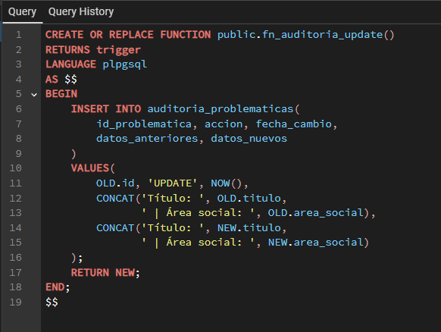
Ejemplo de Uso
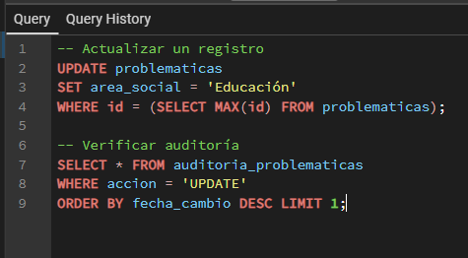
6 Trigger de fn_auditoria_update:
Propósito: Activar la función fn_auditoria_update automáticamente después de cada UPDATE en la tabla problematicas.
CodigoSQL
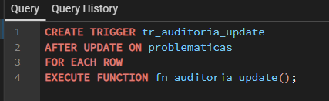
Casos de Prueba
Trigger de fecha automática:
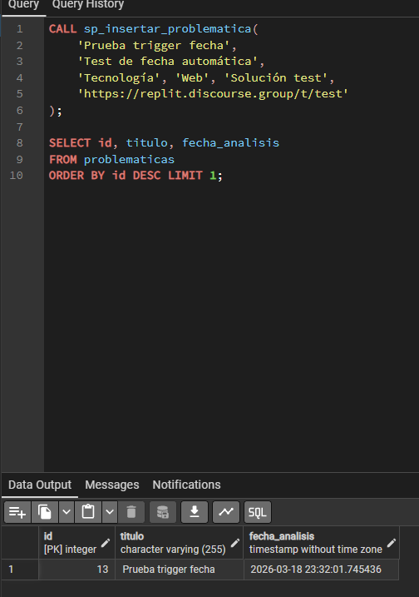
Auditoría de INSERT: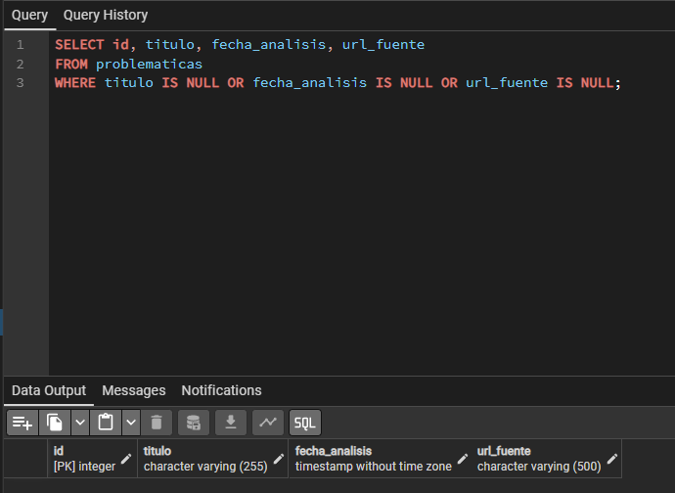
Auditoría de UPDATE:
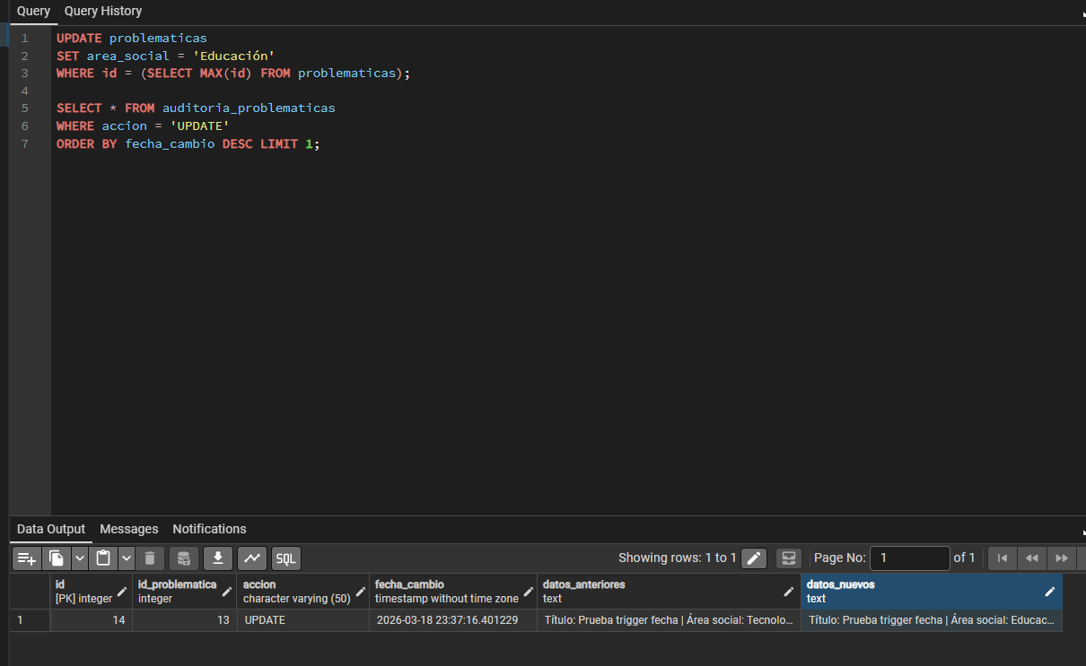

Problemas encontrados y soluciones
No se encontró problemas en la instalacion

Conclusión
Se implementaron exitosamente 3 triggers y sus funciones asociadas que cumplen con los criterios de la HU-07. El trigger tr_fecha_analisis garantiza la integridad temporal asignando automáticamente la fecha de análisis en cada inserción. Los triggers tr_auditoria_insert y tr_auditoria_update registran toda actividad sobre la tabla problematicas, permitiendo trazabilidad completa de los datos. Los 3 casos de prueba fueron ejecutados con datos reales, validando el correcto funcionamiento de cada trigger en escenarios de inserción y actualización

